с 25.05.20г. – 29.05.20г.

Рекомендации для родителей

разновозрастная группа №1

**Тема: «Весна шагает по планете»**

Цель: Расширение представления детей о весне, сезонных изменениях в природе (солнце светит ярко, бывают дожди, земля и вода прогреваются солнцем, становятся тёплыми).

Понедельник - 25.05.20г.

**Рисование**  (альбомные листы, гуашь разного цвета, шаблон бабочки)

Тема: «Украсим бабочку»

Цель: закрепление умения детей рисовать прямые линии, круги.

Физкультминутка «Бабочка»

Утром бабочка проснулась

Потянулась, улыбнулась (потягиваемся)

Раз – росой она умылась (показываем, как умываемся)

Два – изящно покружилась (кружимся)

Три – нагнулась и присела (нагибаемся, затем садимся)

На четыре полетела.

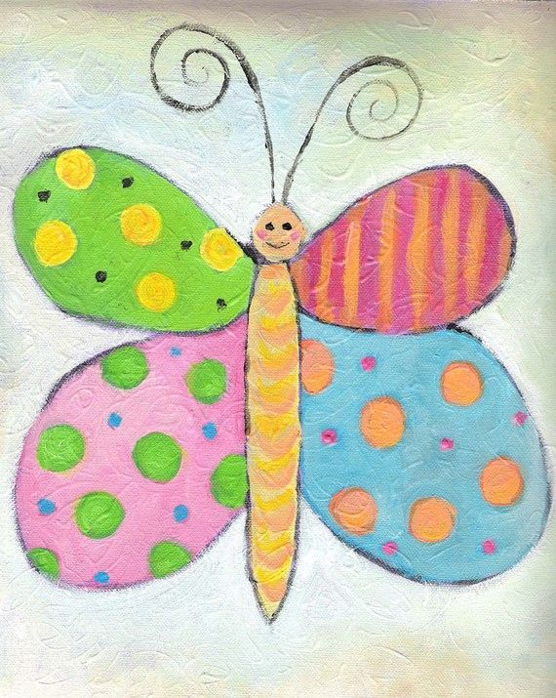

**Художественная литература**

Чтение сказки К.И. Чуковского «Цыплёнок»

Цель: формирование умения детей внимательно слушать содержание сказки.

Вопросы детям после чтения сказки:

1. Про кого была сказка? Ответ детей: про цыплёнка.
2. Кто налетел, прогнал маму – курочку? Ответ детей: чёрный кот.
3. Что мама – курочка сделала, подбежав к цыплёнку? Ответ детей: пожалела, приласкала.

Вторник – 26.05.20г.

**Расширение ориентировки в окружающем и развитие речи**

Тема: «Картинки – загадки из волшебного сундучка»

Цель: формирование у детей артикуляции гласных звуков, развитие звукоподражания.

Загадки про домашних животных:

1. В дом чужого не пущу, без хозяина грущу (собака)
2. У порога плачет, коготки прячет, тихо в комнату войдёт. Замурлычет, запоёт (кошка)
3. Мычит: «му – у – у» - кто это – не пойму (корова)

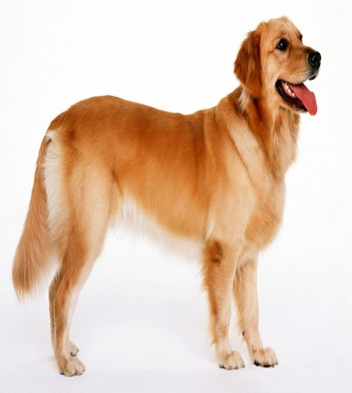 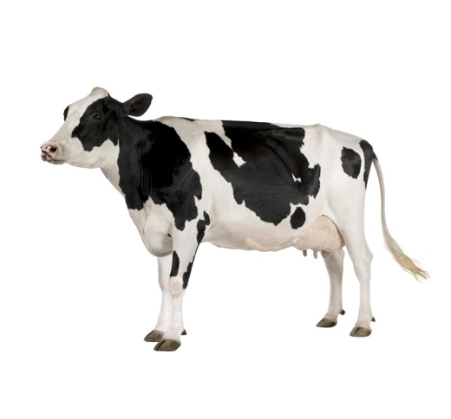 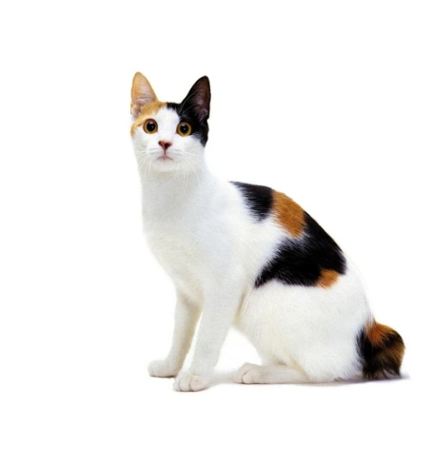

**Развитие речи**

Дидактическая игра на звукоподражание «Птичий двор»

Цель: закрепление умения детей произносить звукоподражания домашних животных.

Художественное слово:

Наша уточка с утра – кря – кря – кря.

Наши гуси у пруда – га – га – га.

Наши курочки в окно – ко – ко – ко.

А как Петя – петушок раним – рано по утру.

Нам споёт – ку – ка – ре – ку!

Среда – 27.05.20г.

**Занятие со строительным материалом (кубики).**

Тема: «Домик для собачки»

Цель: формирование у детей интереса к конструктивной деятельности.

Пальчиковая гимнастика «Дом»

Я хочу построить дом (руки сложить домиком, и поднять над головой)

Чтоб окошко было в нём (пальчики обеих рук соединить в кружочек)

Чтоб у дома дверь была (ладошки рук соединяем вместе вертикально)

Рядом чтоб сосна росла (одну руку поднимаем вверх и «растопыриваем» пальчики)

Чтоб вокруг забор стоял (соединяем руки в замочек)

Пёс ворота охранял.

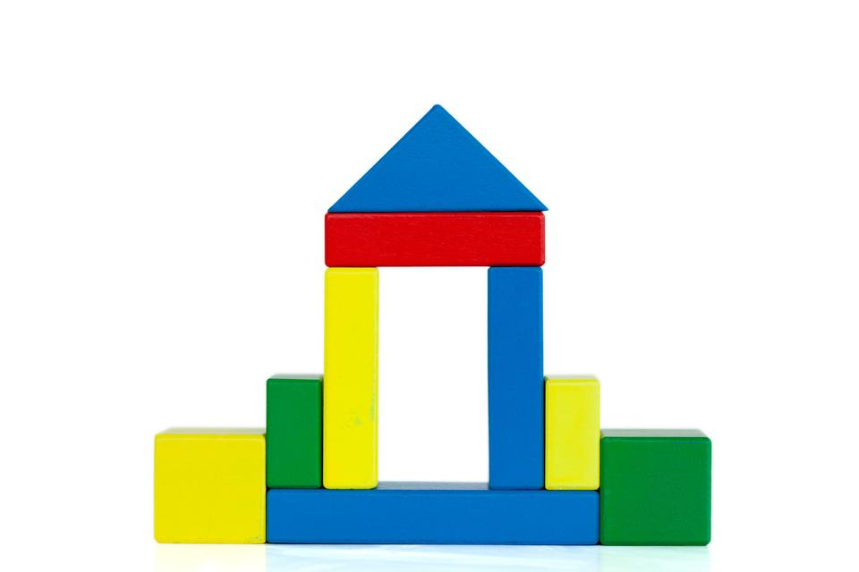

Четверг – 28.05.20г.

**Ознакомление с окружающим миром** (картинки с изображением домашних животных: курочка, петушок, цыплёнок).

Тема: «Домашние птицы»

Цель: развитие познавательного интереса детей к окружающему миру, формирование представлений детей о домашних птицах.

Физкультминутка «Курочка» (движения в соответствии с текстом).

Вышла курочка гулять свежей травки пощипать.

А за ней ребятки, жёлтые цыплятки.

«Ко – ко – ко!», «Ко – ко – ко!» - не ходите далеко!

Лапками гребите, зёрнышки ищите.

Съели толстого жука, дождевого червяка.

Выпили водицы, полное корытце.

Занятие с дидактическим материалом (барабан, бубен, погремушка).

Музыкально – дидактическая игра «Угадай что звучит?»

Цель: различение музыкальных инструментов на слух по их звучанию.

Поочерёдно показывать детям музыкальные инструменты, уточняя их название и познакомив с их звучанием. Затем музыкальные игрушки убираются за ширму. За ширмой повторяется игра на разных инструментах бубен, барабан, погремушка, а дети по звуку пытаются угадать, чья песенка слышна.

Пятница – 29.05.20г.

**Расширение ориентировки в окружающем и развитие речи**

Тема: «Что такое высоко, а что такое низко?»

Цель: развитие ориентировки в пространстве, побуждение детей подбирать игрушки разные по внешнему виду, но одинаковые по размеру.

**Физкультминутка** «Пробуждение солнышка»

Вот как солнышко встает выше, выше, выше - стоя, ноги на ширине плеч. Руки тянем вверх.

К ночи солнышко зайдет ниже, ниже, ниже - Руки опускаем вниз.

Хорошо, хорошо солнышко смеется - стоя, руки на поясе. Повороты туловища вправо-влево.

А под солнышком таким веселей живется -Кружение на месте в одну, а затем в другую сторону.

**Лепка**

Тема: «Косточка для щенка»

Цель: развитие мелкой моторики рук, воспитание интереса к лепке.

Загадка про щенка:

Лает, косточки грызёт, мяч поймает, принесёт!

Скачет радостно у ног, это маленький (щенок).

